Wtorek
- Karta pracy cz.5, poziom B, B+ nr32
- Posłuchaj wiersza B. formy pt. ,,Łąka” i odpowiedz na pytania:
- Jak wyglądała łąka?
- Co robiły pszczoły na łące?
- O czym marzyła osoba z wiersza?
- Co można robić na łące?
,,Łąka”
Powiał letni wietrzyk,
Łąka zapachniała.
Świeżą koniczyną
Pokryła się cała.
Brzęczą głośno pszczoły,
pracują wytrwale.
Zapylają kwiaty,
Nie nudzą się wcale.
Słońce ciepłe blaski
Na ziemię wysyła.
Mienią się w nich skrzydła
pięknego motyla.
Na łące tej chciałbym
Znaleźć się przez chwilę
I stać się prześlicznym,
barwnym motylem.

- Przygotuj chustkę szyfonową lub bibułę. Zwiń chustkę i trzymaj ją w zaciśniętej dłoni. Następnie bardzo powoli rozluźniaj uścisk- tak aby kwiat się rozwinął. Przełóż chustkę do drugiej ręki i powtórz ćwiczenie.
- Potnij bibułę na paski tej samej długości. Trzymaj paski w dłoni i dmuchaj na nie z większym i mniejszym natężeniem.
- Aby wykonać konika polnego potrzebujesz: rolkę po papierze toaletowym, nożyczki, klej, zieloną farbę plakatową, zielony brystol oraz kawałek żółtego i czarnego papieru. Pomaluj rolkę na kolor zielony. Z zielonego brystolu wytnij nóżki i oczy i gdy farba wyschnie przyklej je.
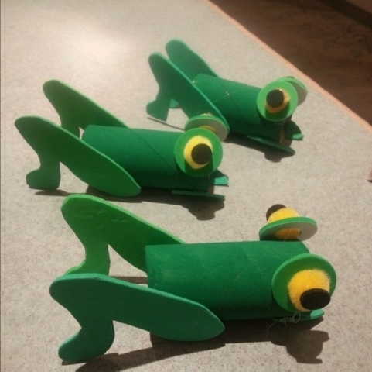
- Wybierz spośród swoich zabawek siedem i ułóż je na dywanie. Zapamiętaj jakie to zabawki. Zasłon oczy i wspólnie z rodzicem powtarzaj tekst rymowanki: chodzi sobie sroczka po trawce zielonej, bystrym oczkiem zerka co jest rozłożone. Raz, dwa , trzy , coś nam sroczka schowa w mig. Na ostanie słowa rymowanki rodzic ukrywa jedną rzecz a Twoim zadaniem jest odgadnąć, która rzecz zniknęła. Potem zamieńcie się rolami. Zabawę można powtarzać wielokrotnie zmieniając liczbę wyłożonych lub liczbę ukrytych przedmiotów.

